План работы в формате « Сидим дома с пользой»
Разновозрастная группа
С 27.04.2020 по 30.04.2020
Тематическая неделя «Весна.»
Цель:. Способствовать развитию познавательной активности детей во время самоизоляции, обогащать их представления о характерных признаках ранней весны .Воспитывать интерес к природе. Вовлечение родителей к совместной деятельности.
Дни недели | Образовательные области | Темы занятий с указанием мероприятий, рекомендаций и заданий для родителей и детей | Цель | Ссылки
Понедельник  27.04 | Познание. Окружающий мир. | Лексическое упражнения «Скажт наоборот» | Предлжите малышу сказать наоборот:  - Погода солнечная – погода какая? (пасмурная)  - Весна ранняя – весна …? (поздняя)  - Весна нежданная – весна ….? (долгожданная)  - Ручей мелкий – ручей… ? (глубокий)  - Зимой снег чистый, а весной он…? (грязный)  - Зимой дни холодные, а весной дни…? (теплые)  - Зимой солнце тусклое, а весной солнце…? (яркое) | http://rodnaya-tropinka.ru/vremena-goda-dlya-detei-vesna/
 | Музыкальное развитие | Способствовать обогащению детей музыкальными впечатлениями. Закреплять умение различать разнохарактерную музыку, отмечать, что можно делать под эту музыку реплять | Любые русские народные мелодии. «Птички летают и клюют зернышки» «Марш, «Бег» «Топотушки» | https://nsportal.ru/detskiy-sad/fizkultura/2020/04/13/zanyatiya-fizicheskoy-kulturoy-s-detmi-3-7-let-doma
Вторник  28.04 | Познавательное развитие (ФЭМП) | Учить различать много-мало; впереди-сзади; вверху-внизу. | Упражнять в умении воспроизводить заданное количество движений и называть их словами много и один.  Закреплять умение различать и называть части суток: утро, вечер. Дидактический наглядный материал | https://nsportal.ru/detskiy-sad/matematika/2020/04/16/matematika-aprel-20-24
 | Физическое развитие | «Прыгни и повернись».  «Быстро переложи мяч». | Ребенок выполняет прыжки на месте (на двух ногах), по сигналу делает резкий поворот прыжком вокруг себя.  Ребенок стоит прямо, слегка расставив ноги, руки внизу, в одной мяч. По сигналу быстро перекладывает мяч из одной руки в другую | https://nsportal.ru/strekalova-gayane-genrikovna
Среда  29.04 | Речевое развитие | «Весна» | Чтение стихотворения А.Н. Плещеева  Уж тает снег, бегут ручьи,  В окно повеяло весною,  Засвищут скоро соловьи,  И лес оденется листвою!  Чиста небесная лазурь,  Теплей и ярче солнце стало,  Пора метелей злых и бурь  Опять надолго миновала.. | https://nsportal.ru/detskiy-sad/razvitie-rechi/2017/01/29/tema-chtenie-stihotvoreniya-a-n-pleshcheeva-vesna
Четверг  30.04 | Художественно-эстетическое развитие (Аппликация) | Аппликация «Ландыши» | Загадка:  Белые горошки  На зелёной ножке. ( Ландыш )  Изготовить аппликацию «Лагдыши» | 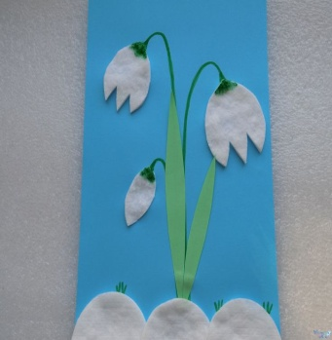
 | Физическое развитие | «Прыгни и повернись».  «Быстро переложи мяч». | Ребенок выполняет прыжки на месте (на двух ногах), по сигналу делает резкий поворот прыжком вокруг себя.  Ребенок стоит прямо, слегка расставив ноги, руки внизу, в одной мяч. По сигналу быстро перекладывает мяч из одной руки в другую | https://nsportal.ru/detskiy-sad/fizkultura/2020/04/13/zanyatiya-fizicheskoy-kulturoy-s-detmi-3-7-let-doma
Пятница | Художественно-эстетическое развитие (Рисование) | Пальчиковое рисование | Весна идёт, весна поёт  Весна согревает, весна убирает,  Листья распускает, птичек созывает,  С солнышком танцует, и цветы рисует. | 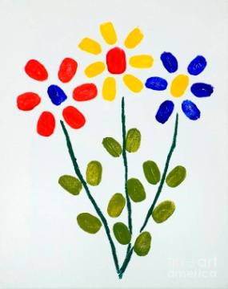
 | Физическое развитие | «Прыгни и повернись».  «Быстро переложи мяч». | Ребенок выполняет прыжки на месте (на двух ногах), по сигналу делает резкий поворот прыжком вокруг себя.  Ребенок стоит прямо, слегка расставив ноги, руки внизу, в одной мяч. По сигналу быстро перекладывает мяч из одной руки в другую | https://nsportal.ru/detskiy-sad/fizkultura/2020/04/13/zanyatiya-fizicheskoy-kulturoy-s-detmi-3-7-let-doma

